UNIVERSIDAD AUTÓNOMA DE QUERÉTARO  FACULTAD DE INGENIERÍA  Laboratorio de Cálculo Integral | 

Nombre del Alumno | Diego Joel Zuñiga Fragoso | Grupo | 514
Fecha de la Práctica | 12/06/2023 | No Práctica | 14
Nombre de la Práctica | Convergencia de una sucesión
Unidad | Sucesión

OBJETIVOS

Reconocer la convergencia o divergencia de las sucesiones mediante el desarrollo de los primeros términos de unas sucesión, mediante una gráfica y calculando el límite.
EQUIPO Y MATERIALES
Scientific WorkPlace.
DESARROLLO

Analiza la convergencia o divergencia de las sucesiones
- Escribe los primeros 5 términos de la sucesión, observa su comportamiento e “intuye” si la sucesión converge o diverge. En SWP escribe en formato matemático: 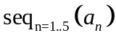 Evaluate
- Calcula el límite de la sucesión 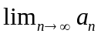 compara tu resultado con el que obtuviste en el primer inciso
- Grafica los 50 primeros términos de la sucesión. Plot 2D  Abre propiedades de la gráfica, Item plotted selecciona: Plot style: Point; Point marker: Circle; Variables, Intervals…: 1 to 50; Points sampled: 50
- Aplica los criterios de convergencia de sucesiones para cada una de las sucesiones
Función | a | b | c
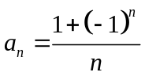 | 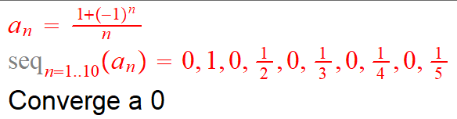 | 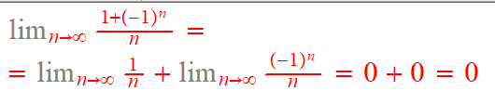 | 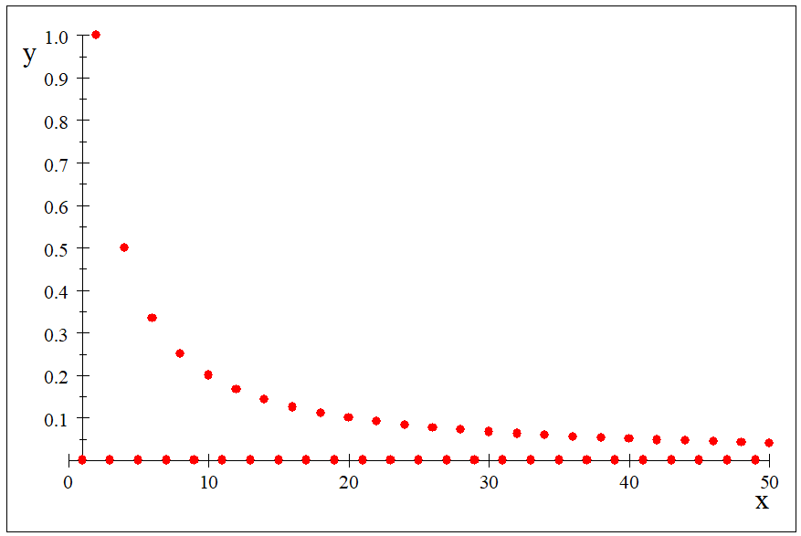
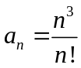 | 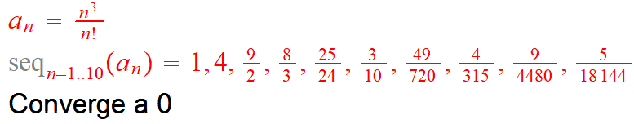 | 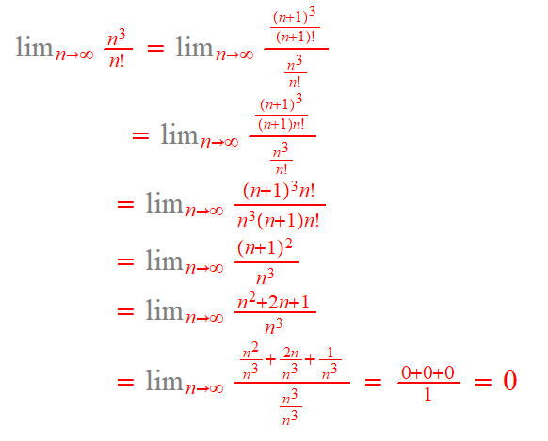 | 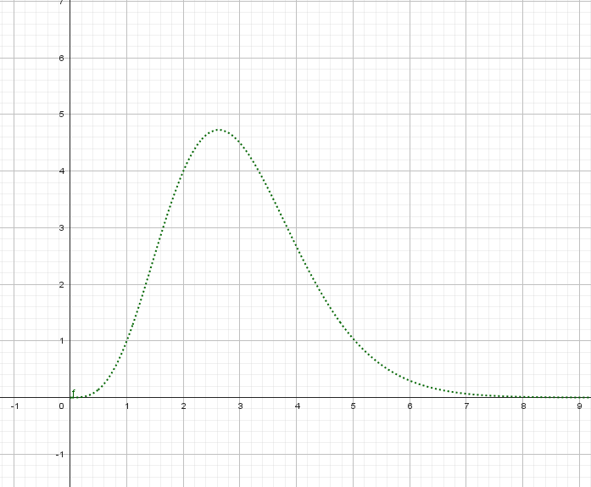
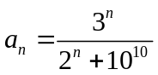 | 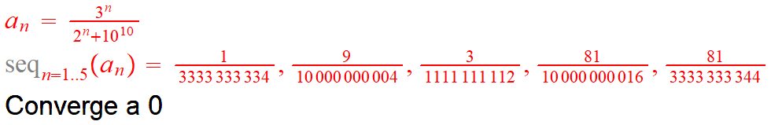 | 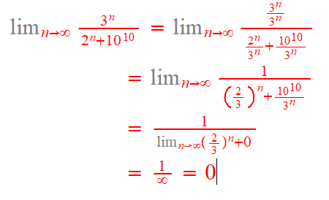 | 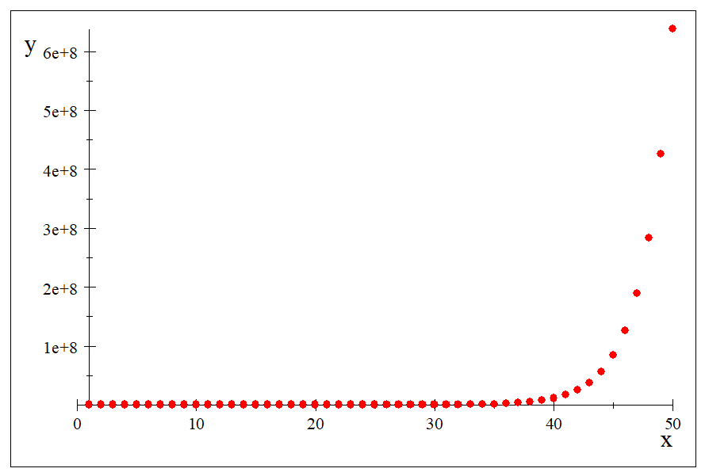
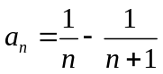 | 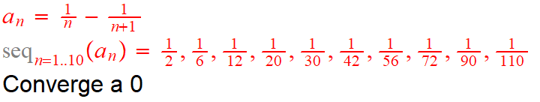 | 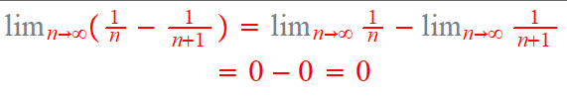 | 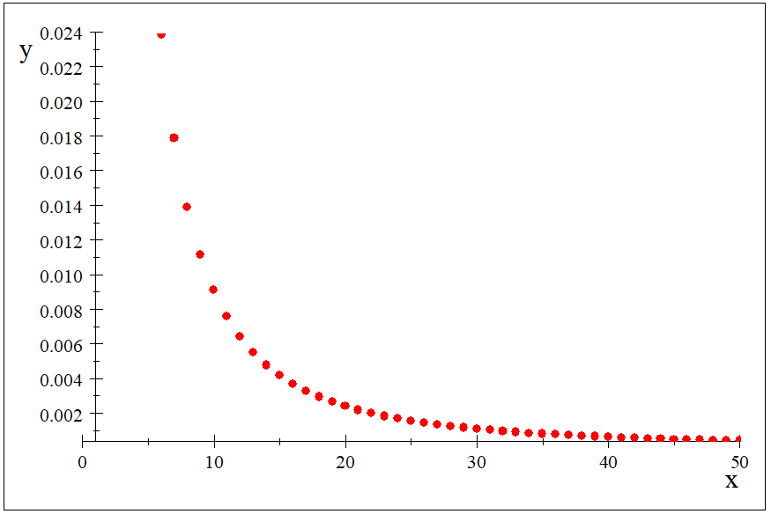
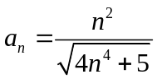 | 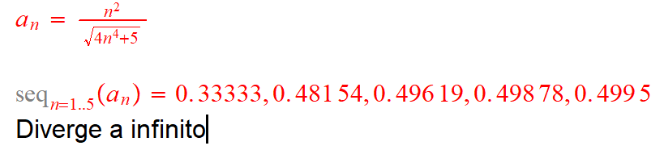 | 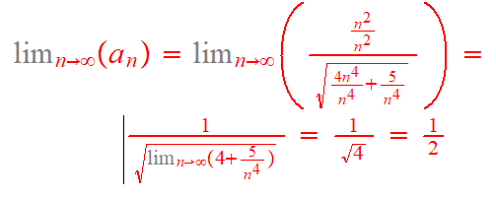 | 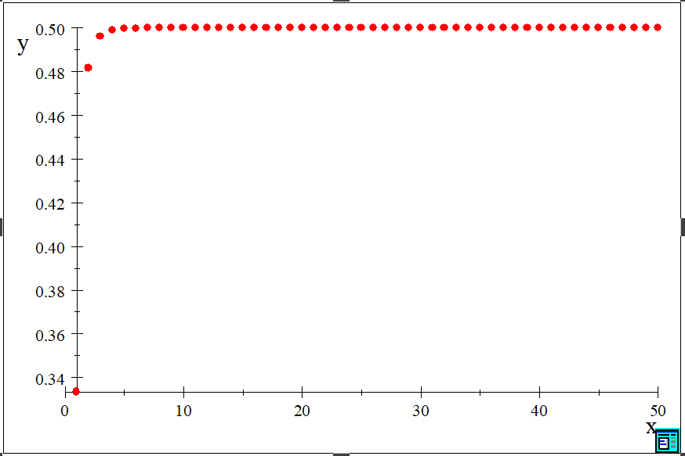
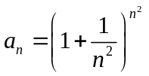 | 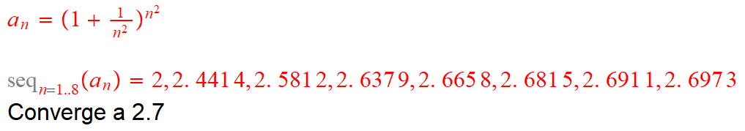 |  | 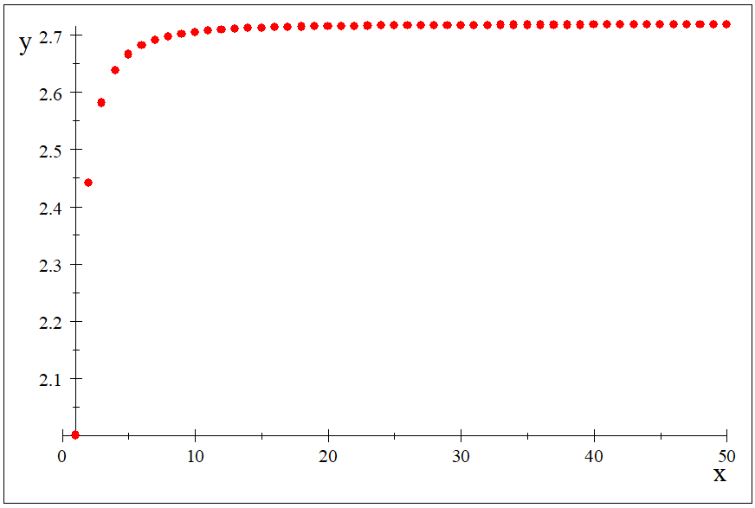

CONCLUSIONES
De acuerdo con los resultados obtenidos, explica los resultados obtenidos por cada uno de los métodos. En caso de no obtener algún resultado o de que los resultados por distintos métodos sean incongruentes, da una interpretación.
EVALUACIÓN DE LA PRÁCTICA
Se evaluará el documento con los datos solicitados, las gráficas y conclusiones enviado a través del Campus Virtual

